- 试对下图中的多边形采用多边形逐边裁剪法进行裁剪，用图表示裁剪过程，每次裁剪均需绘图。
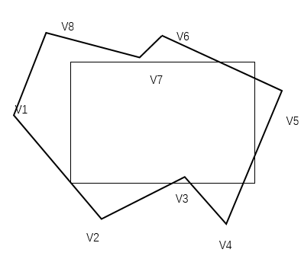

- 已知光栅扫描显示器的分辨率为1024*768，可显示色彩为1024色，求该显示器帧缓存至少为多大？

- 在齐次坐标系中，写出下列变换矩阵, 保持x=2和y=6 图形点固定，图象y向放大0.2倍和x向放大2倍

- 在齐次坐标系中，写出下列变换矩阵,图象绕点x=3和y=2反时针方向转π/4

- 种子点填充算法如下：
- 初始化：种子像素入栈，当栈非空 时，重复2～4的步骤
- 栈顶像素出栈
- 将出栈像素置为多边形颜色
- 按右、上、左、下顺序依次检查与
- 出栈像素相邻的四个像素，若其中某个像素不在边界上且未置成多边形色，则该像素入栈
- 当堆栈为空时，算法终止
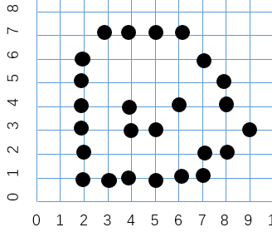
试填写堆栈的变化过程
步骤 | 堆栈（左底，右顶）

- 相关扫描线填充算法，对图中多边形建立ET、AET表。
